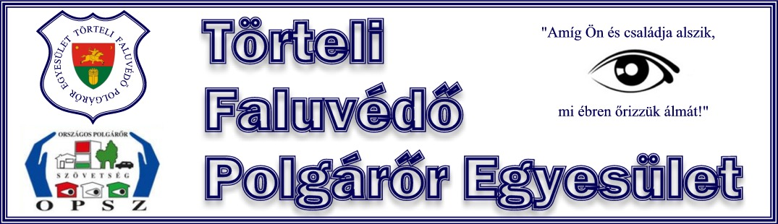

Törteli Faluvédő Polgárőr Egyesület
2017. évi szakmai beszámolója

A Törteli Faluvédő Polgárőr Egyesület 2017-es évet munkában, tapasztalatokban és eredményekben termékeny időszakként tarthatja számon. Az egyesület taglétszámát tekintve sajnos egy fővel megfogyatkozott, ezért jelen pillanatban 49 fővel munkálkodunk. Az egyesület soraiban jelenleg is 2 ifjú polgárőr van, továbbá a középiskolákkal kötött megállapodási szerződés révén 5 tanuló nálunk tölti közösségi szolgálati idejét. Az elmúlt év folyamán mintegy 2757 órát töltöttünk szolgálatban és mintegy 15023 kilométert tettünk meg a szolgálati gépjárművel. Az egyesület továbbra is 0-24 órában elérhető bárki számára telefonon. Itt szeretnénk köszönetet mondani a falu Önkormányzatának az ehhez nyújtott támogatásért. 2017 év során sikerült 20 garnitúra nyári formaruhát is beszereznünk.
Az egyesület továbbra is aktívan részt vett és résztkíván venni a falu közösségi életében. Ezt alátámasztható, hogy a tavalyi év során segítettünk több iskolai rendezvény lebonyolításában (szerenád, ballagás, farsang, tanévkezdés). A Művelődési Központ több rendezvényén is segédkeztünk, mint például gyermeknap, szüreti fesztivál. Ez mellett több civil szervezésű bál zavartalan lebonyolításában is közreműködtünk. Kaptunk még felkérést a Ceglédi Rendőr Kapitányságtól is egy országosan zajló rendezvény (Tour de Hungri)lebonyolításának támogatásához,itt 6 fővel vettünk részt.
Természetesen nem csak rendezvényeken ténykedünk, hanem aktívan próbáltunk együttműködni a rendőrséggel és a katasztrófavédelemmel is. Az év elei nagy hidegre való tekintettel,több alkalommal is nappali járőrszolgálatot szerveztünk a falu külterületén az idősek és nagycsaládosok ellenőrzésére. Az októberi ítéletidőben mintegy 18 órát töltöttünk kint 4 fővel, a rendőrséggel, az áramszolgáltatóval és a katasztrófavédelemmel együttműködve.
A közbiztonság megszilárdításának érdekében közös szolgálatokat szerveztünk a Jászkarajenői Rendőrőrs munkatársaival és a helyi körzeti megbízottakkal ezt az elmúlt évben 87 órát tett ki.Próbáltuk megszervezni az esetleges hosszabb szolgálatokat is.
Ez elmúlt év folyamán két tagtársunk is részesült az PMPSZ elismerésében, az egyesületben végzett munkájáért. Az egyesület a tavalyi év folyamán régi szolgálati gépjárművét friss műszaki vizsgával és új gumikkal odaajándékozta az Áporkai polgárőr egyesületnek.
Az év végén immár második alkalommal szerveztünk jótékonysági gyűjtésta falu vállalkozóinak és magánszemélyeinek közreműködésével helyi rászorulóknak és nagycsaládosoknak. A gyűjtés olyan eredményesen sikerült, hogy ismét mintegy 8 családnak sikerült örömet szereznünk mintegy 15000 Ft értékben. Közreműködtünk még a Katolikus Egyház és a Máltai Szeretet Szolgálat közös karácsonyi adományozásában, amellyel Sajtos József plébános kérésnek tettünk eleget. Itt említeném meg, hogy az atyával is sikerült jó kapcsolatot kialakítanunk az elmúlt év folyamán.
Az egyesület továbbra is feladatai között tartja számon a falu közbiztonságának megerősítését, az emberek biztonságérzetének növelését. Próbálunk minél közvetlenebb kapcsolatot kiépíteni az itteni lakosokkal. Továbbá rövidtávú terveink között szerepel havonta egy fogadóóra és tagtoborzás megszervezése. Szeretnénk, ha a falu fiataljai is megismernénk munkánkat,és ezáltal,talán kedvetkapnak a csapatunkhoz való csatlakozásra. Ezek után is aktívan szeretnénk részt venni a falu kulturális és sport életének zavartalan lebonyolításában. Örömmel teljesítünk minden felkérést a falu szebbé és jobbá tételének érdekében.
Tisztelettel és Köszönettel!

Pál Antal Nagy Zoltán
elnök alelnök

2018.03.27.

